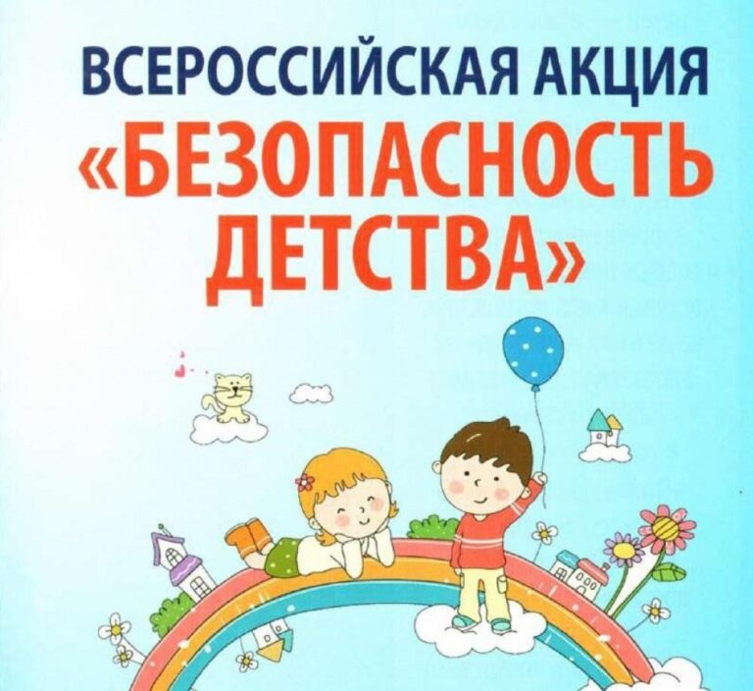
С 1 июня 2023 года по 31 августа 2023 года в нашей стране проходит Всероссийская акция «БЕЗОПАСНОСТЬ ДЕТСТВА – ЛЕТО 2023». Акция проводится по инициативе Уполномоченного по правам ребенка при Президенте Российской Федерации
МБДОУ «Детский сад № 137» информирует:
Акция направлена на снижение уровня травматизма и гибели детей, формирование у детей культуры безопасного поведения, сохранение жизни и здоровья несовершеннолетних граждан, организацию досуга и занятости в каникулярный период.
В период Акции планируется проведение дополнительных инструктажей безопасности, распространение листовок и памяток среди обучающихся и их родителей (законных представителей) по правилам поведения на объектах транспорта, водоемах, в быту, на детских и спортивных площадках.
В период летних каникул обратите внимание на следующие направления обеспечения безопасности детей:
- Безопасность поведения на воде. Для обеспечения безопасности детей вблизи водоемов и на воде недостаточно разъяснительной работы. Часто получение травм связано с купанием в неположенном необорудованном месте, а также нарушением правил поведения на воде.
ЗАПРЕЩАЕТСЯ нахождение детей на водоемах без сопровождения взрослых.
НЕЛЬЗЯ прыгать в воду с мостов, обрывов и других возвышений
НЕЛЬЗЯ купаться в местах с надписью «Купаться строго запрещено!»
- Безопасность поведения детей на улице и в зонах движения автотранспорта. В летний период дети часто проводят свободное время без присмотра взрослых на улице. Это создает дополнительные риски травматизма, попадания под колеса автотранспорта, похищений детей.
НЕЛЬЗЯ при переходе через проезжую часть разговаривать по телефону или слушать музыку в наушниках.
ДВИЖЕНИЕ ЧЕРЕЗ ПРОЕЗЖУЮ ЧАСТЬ, даже на ЗЕЛЕНЫЙ СВЕТ СВЕТОФОРА можно начинать, убедившись, что все машины готовы пропустить пешехода.
ОТВЕТСТВЕННОСТЬ ВЗРОСЛЫХ – выявление объектов, представляющих угрозу жизни и здоровью находящихся на них несовершеннолетних, такие как заброшенные и недостроенные здания и сооружения, информирование заинтересованных структур о необходимости принятия мер по недопущению проникновения туда детей и подростков.
- Безопасность поведения в лесу и на природе. Летом традиционно возрастает количество случаев посещения детьми лесных массивов. Детям важно знать о ядовитых грибах и растениях. Также нужно рассказать несовершеннолетним о необходимости держаться в лесу рядом со взрослыми, не уходить вглубь леса. Это поможет предотвратить случаи пропажи детей. На открытой местности летом возникают риски получения детьми в жаркий день теплового и солнечных ожогов. Важно, чтобы взрослые напоминали детям о правилах нахождения на солнце в летний период.
- Профилактика выпадений из окон и с балконов. Ежегодно с наступлением лета отмечается рост несчастных случаев, связанных с выпадением детей из окон. Крайне важно обеспечить детям безопасность. Не оставлять без присмотра ребенка, играющего возле окон, стеклянных дверей и балконов! Не использовать москитные сетки без соответствующей защиты окна! Не ставить мебель поблизости от окон! Особую опасность в летний период представляют открытые окна и балконы.

НЕ ОСТАВЛЯЙТЕ окна открытыми, используйте верхние форточки или вертикальный режим.
ПОМНИТЕ – москитная сетка не выдерживает веса ребенка!
ИСПОЛЬЗУЙТЕ специальные замки или решетки на окнах (ограничители, детские замки).
- Предотвращение пожаров. Актуальное правило для любого времени: источники огня в руках ребенка представляют большую опасность. Обязанность каждого – пресекать игры детей с огнем, особенно в местах пожарной опасности, разъяснять опасность таких игр.
Уважаемые родители, будьте бдительны, соблюдайте правила безопасного поведения! Не оставляйте детей без присмотра!
Уважаемые взрослые, мы призываем к ответственному родительству, то есть созданию благоприятных условий для жизни, здоровья, воспитания детей, выстраиванию доверительных отношений с ними. Берегите своих детей, дарите им свою защиту и любовь, окружите их вниманием и заботой!
БЕЗОПАСНОСТЬ ДЕТЕЙ – ЗАБОТА ВЗРОСЛЫХ!
Уважаемые дети и взрослые! Обращаемся к Вам с просьбой соблюдать правила пребывания на воде!
Прежде всего, настоятельно рекомендуем родителям несовершеннолетних детей провести с ними разговор на тему прогулок у воды. Им следует объяснить, что ни в коем случае нельзя одним уходить играть к воде, заходить в воду и тем более купаться.
В прохладной воде организм человека может свести судорогами. При неправильном поведении сильная судорога может стать причиной несчастных случаев. Чтобы получить переохлаждение, достаточно совсем короткого времени.
Если отдых проходит у воды, то взрослые не должны упускать из поля зрения своего ребенка, особенно если он не умеет плавать, обеспечить его различными спасательными средствами, а также проводить профилактические беседы о том, как вести себя на воде.
Учите детей никогда не прыгать в воду в необорудованных местах, так как можно удариться головой о дно, камень или другой предмет, легко потерять сознание, нанести себе травму и погибнуть.
Во избежание травмирования и гибели нельзя подплывать к близко проходящим лодкам, катерам и судам, а также всплывать на волны, идущие от катеров, гидроциклов, лодок — можно попасть под лопасти винта и поплатиться своей жизнью.
Взрослые должны помнить, что несут ответственность за своих детей и о том, что выполнение правил поведения на воде и дисциплина пребывания в местах отдыха – залог безопасности вашего ребенка.
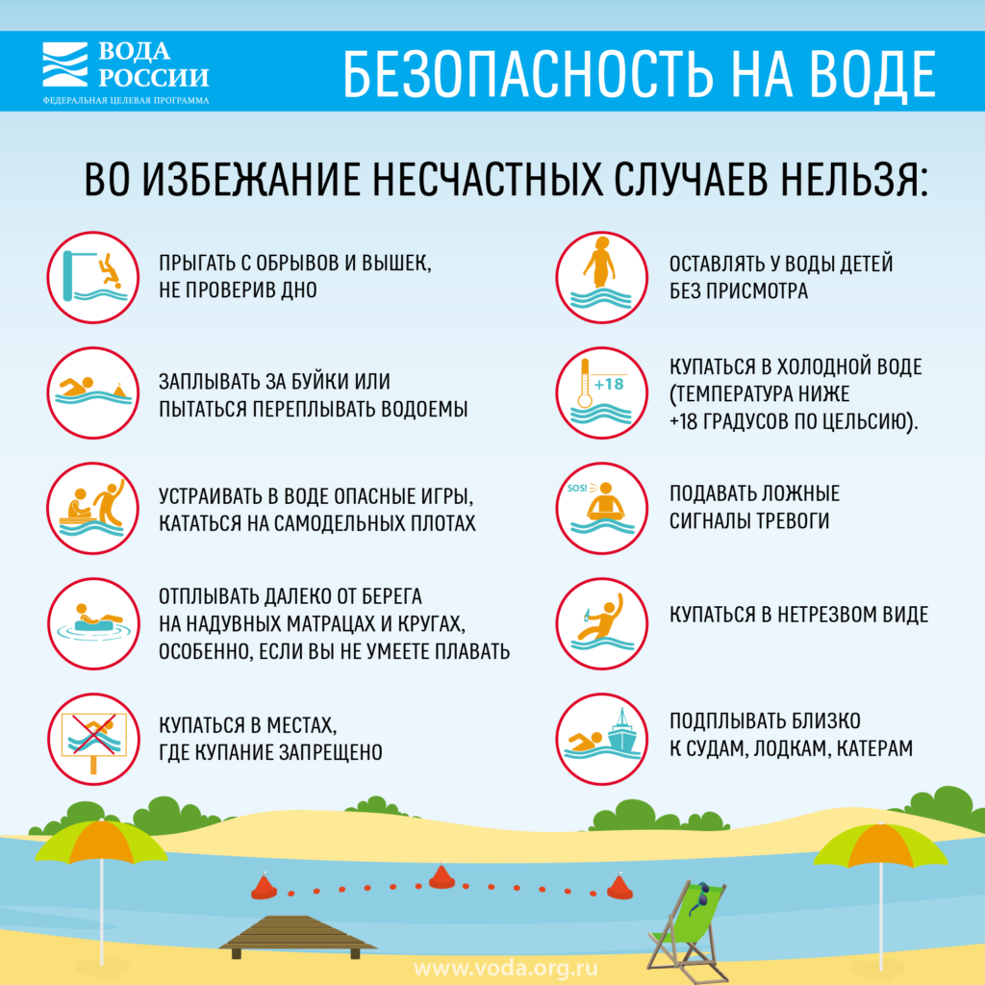
Будьте внимательны и осторожны, берегите себя!

НАПОМИНАЕМ О СОБЛЮДЕНИИ МЕР БЕЗОПАСНОСТИ ПРИ КАТАНИИ НА САМОКАТАХ И ВЕЛОСИПЕДАХ

С наступлением теплых дней дети и их родители значительную часть времени проводят на открытом воздухе в парках, скверах и других местах для прогулок. В это время все чаще появляются любители быстрой езды на самокатах, как обычных, так и электрических, велосипедах и других средствах индивидуальной мобильности. Это, безусловно, популярные способы передвижения и развлечения, однако, забывать об их опасности не стоит!

